实验3 同步机制
学号：202210310115
姓名：刘逸杰
一、实验名称：同步机制
二、实验目的
在本实验中，通过对互斥量（Mutex）和信号量（Semaphore）对象的了解，能够深刻理解进程、线程和同步的概念，并能够编程实现，同时加深对算法原理和过程的理解。
(1) 了解互斥量和信号量对象。
(2) 通过分析实验程序，理解管理信号量对象的API。
(3) 理解在进程中如何使用信号量对象。
(4) 通过分析实验程序，理解在线程中如何使用信号量对象。
(5) 理解父进程创建子进程的程序设计方法，理解在主线程中创建子线程的方法。

三、实验内容
(1) 使用信号量实现进程间的同步。
(2) 使用信号量和互斥量具体实现一个读者写者模型。
(3) 学习使用信号量和互斥量具体实现生产者-消费者模型。

四、实验要求
(1) 深入理解信号量和互斥量的机制和用法；
(2) 理解读者写者问题，并能够独立编程实现；
(3) 理解生产者-消费者问题，并能够独立编程实现。

五、实验步骤

1. 进程同步与信号量Semaphore对象
步骤1：编译并执行程序3-1。

程序运行结果是 (分行书写) ：
① 信号量对象已经建立啦。
② 父进程建立了一个子进程
③ 因为当前信号量的值为0，所以父进程暂时阻塞在此啦.
④ child process begining......
⑤ 如果你同意释放一个信号量，请按任意键
⑥ 因为子进程释放了1个信号量，所以，父进程可以解除阻塞啦。
父进程马上就要运行结束了。请按任意键继续。

阅读和分析程序3-1，请回答：
(1) 程序中，创建一个信号量使用了哪一个系统调用？创建时设置的信号量初始值是多少，最大值是多少？
使用了 CreateSemaphore 系统调用来创建信号量对象。
初始值为0，最大值为1。
(2) 创建一个进程 (子进程) 使用了哪一个系统调用？
使用 CreateProcess 系统调用。
(3) 从步骤1的输出结果，对照分析3-1程序，能够看出程序运行的流程吗？ 请简单描述：
信号量以初始值0创建，父进程因信号量不可用而阻塞。
父进程创建子进程，子进程等待用户输入以释放信号量。
当子进程释放信号量后，父进程解除阻塞并继续执行，最终运行结束。

步骤2：编译程序生成可执行文件3-1.exe，在命令行状态下执行程序，分别使用格式:
(1) 3-1 child
(2) 3-1 或3-1 ***
运行程序，记录执行的结果，并分行说明产生不同结果的原因。
命令：3-1 child
- 结果：此命令用于启动子进程。程序会执行子进程的代码部分。
- 输出结果：child process beginning，表示子进程已启动。
- 原因：在 3-1 child 模式下，程序解析到 “child” 参数，因此直接进入子进程的执行代码段，执行子进程的相关操作。
命令：3-1 或 3-1 ***
- 结果：此命令用于启动父进程。程序会创建信号量，启动子进程，并进入等待状态，直到子进程释放信号量后，父进程才会继续执行。
- 原因：在没有指定 “child” 参数时，程序按照父进程的逻辑执行，再进入阻塞状态，等待子进程的信号释放。当用户按键触发子进程释放信号量后，父进程被解除阻塞并完成执行。

2. 读者写者问题
步骤3：编译并建立3-2.exe可执行文件。在工具栏单击“Execute Program”按钮，执行3-2.exe程序。

(1) 对运行的结果逐行给出分析描述。

程序创建了多个线程，每个线程作为“读者”或“写者”进行操作。

每个“读者”线程在访问共享前，先获取读计数的互斥锁，并增加 readcount。如果这是第一个读者线程，它会请求对写操作的信号量以防止写者写入。

每个“写者”线程在写操作前获取写信号量并执行写操作。

当所有读者完成操作后，减少 readcount，若 readcount 为 0，则释放写信号量。

程序根据读写者线程的延迟和持续时间，分别执行读或写操作并输出相应的日志信息。

(2) 根据运行输出结果，对照分析3-2程序，画出程序运行的流程图
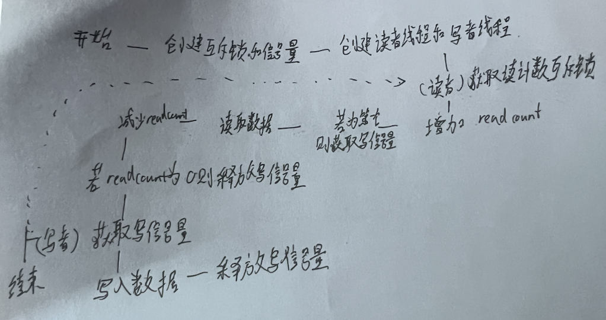

(3) 自己定义一组实验数据并保存到文件后再执行程序（文件名字为thread.dat, 必须放在相同目录下，使用记事本按数据格式要求编辑），分析执行结果，并观察结果是否与设想的一致。
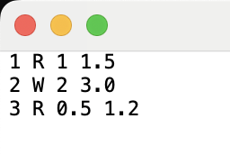
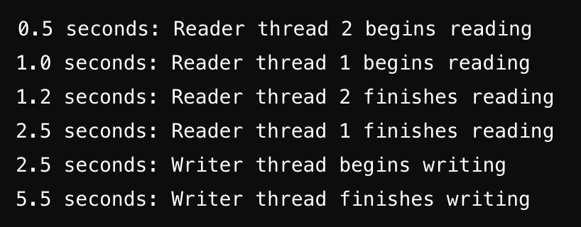
- 编程实现生产者—消费者问题
参照3-2程序，写出实现单个生产者—消费者问题的算法，可以使用单个缓冲区，也可以使用缓冲池，生产者随机产生任意形式的数据并放入缓冲区中，消费者则以随机的时间间隔从缓冲区中取数据，随机时间请使用随机数产生。
首先创建一个生产者线程和一个消费者线程，然后生产者与消费者都以各自的速度生产和消费，而缓冲区则是两者的临界资源。
实验报告内容包括：（1）设计思路的说明；（2）需要几个同步信号量；（3）解决方法的整体流程；（4）含有详细注释的源代码；（5）测试结果及分析。
（1）设计思路的说明
为了避免生产者和消费者在访问缓冲区时发生冲突，我们使用同步机制来确保缓冲区的安全访问。使用一个信号量和一个互斥锁：
信号量用于控制缓冲区中的可用数据量，保证消费者只有在缓冲区有数据时才进行读取。互斥锁用于保护缓冲区，确保生产者和消费者在访问缓冲区时不会发生竞争条件。
（2）需要几个同步信号量

一个信号量empty，用于指示缓冲区是否为空。
一个互斥锁 mutex，用于控制生产者和消费者对缓冲区的互斥访问。

（3）解决方法的整体流程

生产者线程：
随机生成数据并尝试获取互斥锁 mutex。
在成功获取锁后，将数据写入缓冲区。
释放互斥锁并增加 empty 信号量，表示缓冲区中有数据。
消费者线程：
尝试从 empty 信号量获取资源。
获取成功后，获取互斥锁 mutex。
从缓冲区中取出数据。
释放互斥锁。

- 含有详细注释的源代码

#pragma warning(disable:4996)
#include <windows.h>
#include <process.h>
#include <stdio.h>
#include <stdlib.h>
#include <time.h>

const int BUFFER_NUM = 1; // 缓冲区的大小为1
int TIME = 100; // 生产和消费的时间间隔
int ROUND = 5; // 每个生产者和消费者的轮数

// 定义缓冲区结构
struct Buffer {
int buf[BUFFER_NUM]; // 缓冲区，用于存储生产的产品
int in = 0, out = 0; // 缓冲区指针
} pub_buf;

HANDLE empty, full, mutex; // 信号量和互斥锁
int product_count = 0; // 产品计数，用于生成唯一的产品ID

// 生产者线程函数
unsigned __stdcall Producer(void* para) {
int count = ROUND;
int id = *((int*)para);

while (count--) {
// 模拟生产时间
Sleep(rand() % TIME + 50);

// 创建产品（使用唯一ID表示）
int product = ++product_count;
printf("Producer %d: Producing item %d\n", id, product);

// 等待缓冲区空位
WaitForSingleObject(empty, INFINITE);

// 获取互斥锁，访问缓冲区
WaitForSingleObject(mutex, INFINITE);
pub_buf.buf[pub_buf.in] = product;
printf("Producer %d: Placed item %d in buffer[%d]\n", id, product, pub_buf.in);
pub_buf.in = (pub_buf.in + 1) % BUFFER_NUM; // 移动缓冲区指针
ReleaseMutex(mutex);

// 通知消费者产品已生成
ReleaseSemaphore(full, 1, NULL);
}

return 0;
}

// 消费者线程函数
unsigned __stdcall Consumer(void* para) {
int count = ROUND;
int id = *((int*)para);

while (count--) {
// 等待缓冲区有数据
WaitForSingleObject(full, INFINITE);

// 获取互斥锁，访问缓冲区
WaitForSingleObject(mutex, INFINITE);
int product = pub_buf.buf[pub_buf.out];
printf("Consumer %d: Consumed item %d from buffer[%d]\n", id, product, pub_buf.out);
pub_buf.out = (pub_buf.out + 1) % BUFFER_NUM; // 移动缓冲区指针
ReleaseMutex(mutex);

// 通知生产者可以放置新产品
ReleaseSemaphore(empty, 1, NULL);

// 模拟消费时间
Sleep(rand() % TIME + 50);
}

return 0;
}

int main() {
srand((unsigned int)time(NULL));

// 初始化信号量和互斥锁
empty = CreateSemaphore(NULL, BUFFER_NUM, BUFFER_NUM, NULL); // 缓冲区有空位的信号量
full = CreateSemaphore(NULL, 0, BUFFER_NUM, NULL); // 缓冲区有产品的信号量
mutex = CreateSemaphore(NULL, 1, 1, NULL); // 互斥锁，保护缓冲区

// 创建生产者和消费者线程
HANDLE producer_thread, consumer_thread;
int producer_id = 1, consumer_id = 1;
producer_thread = (HANDLE)_beginthreadex(NULL, 0, Producer, &producer_id, 0, NULL);
consumer_thread = (HANDLE)_beginthreadex(NULL, 0, Consumer, &consumer_id, 0, NULL);

// 等待线程结束
WaitForSingleObject(producer_thread, INFINITE);
WaitForSingleObject(consumer_thread, INFINITE);

// 关闭线程和信号量句柄
CloseHandle(producer_thread);
CloseHandle(consumer_thread);
CloseHandle(empty);
CloseHandle(full);
CloseHandle(mutex);

printf("Program is ending.\n");
getchar();
return 0;
}

- 测试结果及分析

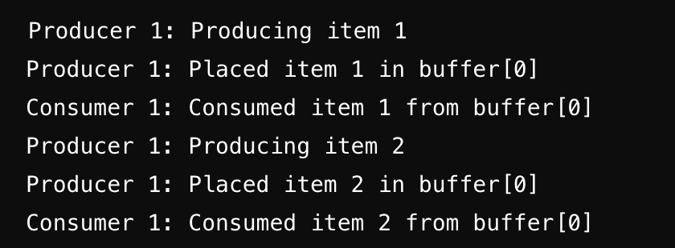
由于是随机生成的，所以输出会不同
分析：信号量和互斥锁的使用确保了生产者和消费者对缓冲区的安全访问

六、问题与思考
1. 定义一个全局变量，能否直接在各个进程间共享？定义一个全局变量，能否直接在各个线程间共享？
答：在不同进程间，全局变量不能直接共享，因为每个进程都有独立的地址空间。每个进程的全局变量存储在自己的地址空间中，不能直接访问其他进程的全局变量，但是在同一进程的各个线程之间，全局变量可以直接共享。

- 定义一个信号量或互斥量，如何在各个进程间共享？定义一个信号量或互斥量，能否直接在各个线程间共享？
答：要在不同进程间共享信号量或互斥量，可以通过创建一个子进程的方式实现。在同一进程的各线程间，信号量或互斥量可以直接共享。

- 在对程序中的变量访问方面，进程和线程各有什么特点和注意事项？
答：进程之间不共享内存，各自拥有独立的地址空间，因此进程间的数据共享需要通过进程间通信实现。线程共享进程的内存空间，因此访问进程内的变量时不需要特殊操作，但为了避免多个线程同时修改同一变量造成数据不一致，需要使用同步机制来保护共享变量。

- 为什么信号量或互斥量能够在各个进程间共享？信号量或互斥量与普通的全局变量，有什么本质区别？
答：信号量或互斥量能够在各进程间共享是因为操作系统提供了机制，通过具名对象允许不同进程访问同一个内核对象，而全局变量没有这种特性。
本质区别在于：全局变量仅在进程的用户地址空间内有效，而信号量和互斥量是操作系统提供的内核对象，通过操作系统的 API 控制和管理，因此可以被多个进程访问和共享，实现跨进程的同步与互斥。

七、实验小结
总结本次实验的心得与体会。

